**ALADIN-X: Generator für Aufgaben und Lösung(shilf)en aus der Informatik und angrenzenden Disziplinen - eXperiments**

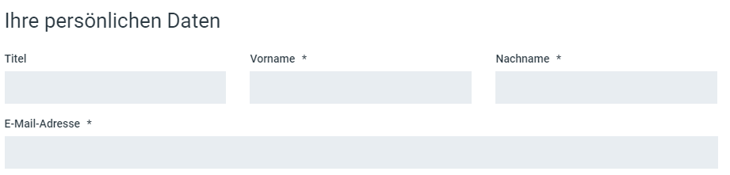

Herr Professor Dr. Torsten Munkelt, [torsten.munkelt@htw-dresden.de](mailto:torsten.munkelt@htw-dresden.de)

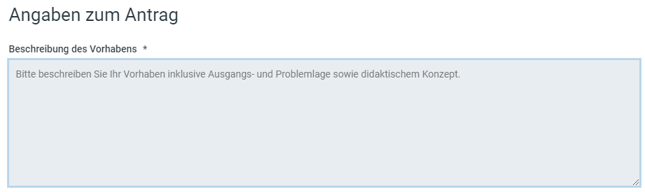

Ausgangssituation:

Framework zur Generierung von Übungsaufgaben erstellt

Vorprojekte

* ALADIN
* ALADIN II
* OPALADIN

Evaluierung der Konzepte und Rückfluss als Informationsgrundlage für Verbesserungen des Systems

Großangelegte Nutzerstudien

Entscheidung ob in die Breite (Aufgabentypen) oder in die Tiefe (Modulabdeckung) entschieden auf Grundlage der abbildbaren Aufgabentypen in ALADIN

Pay-per-test (PPT)

Testfelder:

Praxisanwendung für Industrie (Chemie – CLOU)

Mobilitätstauglichkeit – Anwendung auf mobilen Endgeräten

Gamification, Spaced Repetition und Individualisierung durch Nutzerhistorie

Sprachübersetzungen der Aufgaben

Zugang und Integration in OPAL

Blended Learning Szenarien



Eckpunkte:

2.4 Didaktik, Flexibilisierung und Digitialisierung

2.5

Übergreifende Zielstellung zu Eckpunkt Bildung:

* Erhöhung des Studienerfolgs
* Einhaltung der Regelstudienzeit
* Vermeidung von Studienabbruch
* Praxisorientierung
* Einbindung internationaler Ziele

Übergreifende Zielstellung zu Eckpunkt Third Mission

* Wissenstransfer durch Kooperation mit Unternehmen
* Weiterbildungsmaßnahmen und Übungs-/Vorlesungsinhalte als Open-Access

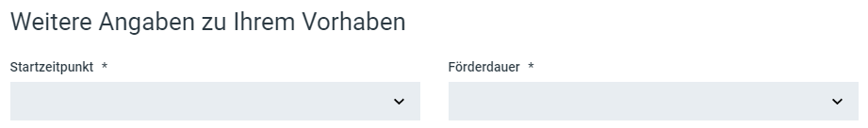

01.04.2023 12 Monate

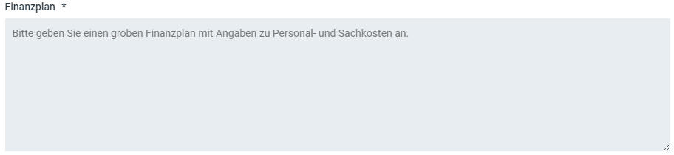

Personalkosten – SHK/WHK für 1,5 Monate und PPT

Sachkosten - keine



Frau Prof. Dr. Harre – Fakultät La/U/Ch

Herr Prof. Dr. Gonschorek – Fakultät WiWi

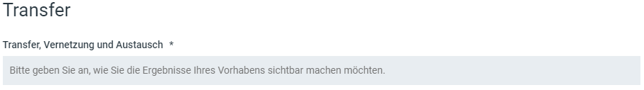

OPALADIN – Projekt:

Ergebnisübertragung in das CLOU-Projekt:

asd